1. Thuật toán tính điểm trung bình.

1.1. PsuedoCode

BEGIN

INPUT “ MATH, PHYSICS, CHEMISTRY”

AVERAGE=(MATH+PHYSICS+CHEMISTRY)/3

DISPLAY”AVERAGE”

END

1.2. FLOWCHART

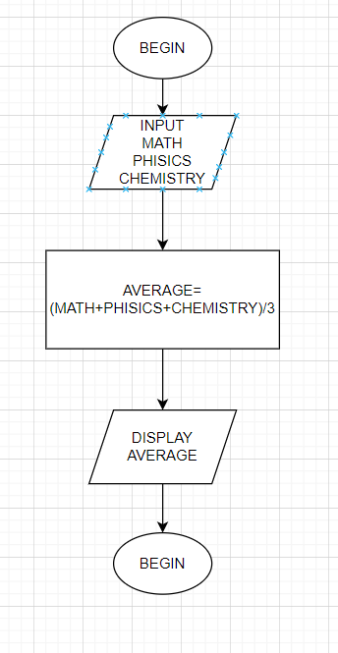

2. Thuật toán chuyển đổi tiền tệ.

2.1. PseudoCode

BEGIN

INPUT”DOLLAR”

VND=DOLLAR X 23000

DISPLAY”VND”

END

2.2. FLowChart

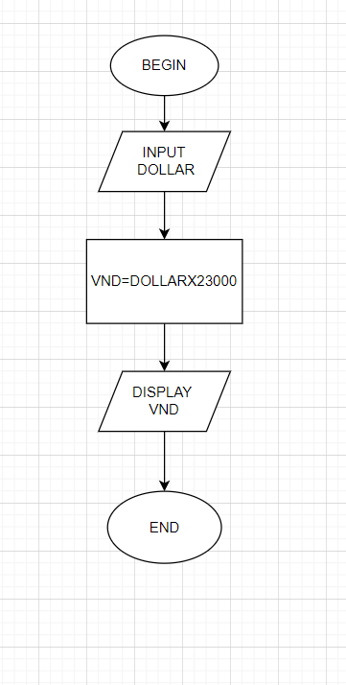

3. Thuật toán tìm giá trị lớn nhất trong 3 số.

3.1. PsuedoCode.

BEGIN

INPUT”A,B,C”

IF(A>B AND A>C)

DISPLAY”A”

ELSE IF (B>A AND B>C)

DISPLAY”B”

ELSE

DISPLAY”C”

END

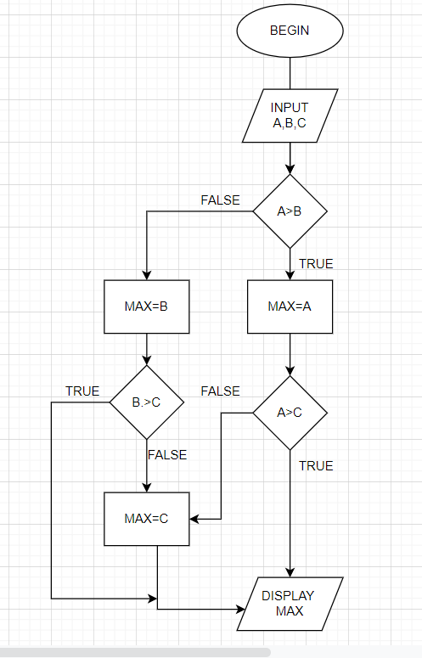

4. Tìm giá trị lớn nhất trong N số

4.1 PseudoCode.

BEGIN

INPUT”N, Ai”

MAX=A1

WHILE(I<=N)

IF(MAX>Ai)

MAX=A1

ELSE

MAX=Ai

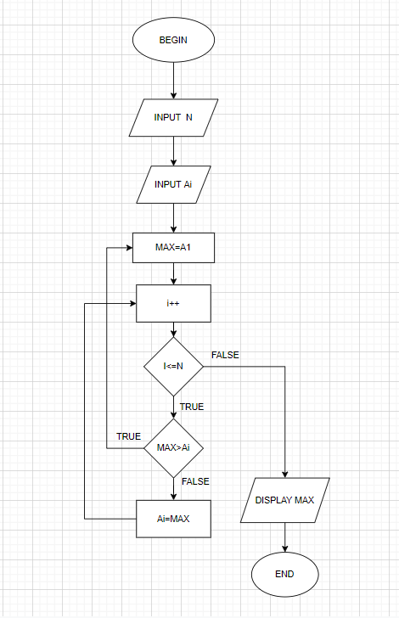i=i+1

DISPLAY”MAX”

END

4.2. FlowChart.

5. Thuật toán có cấu trúc điều kiện.

5.1. PseudoCode.

BEGIN

INPUT”S_SCORE”

IF(0<=S_SCORE AND S_SCORE<=100)

IF(S_SCORE=>75)

DISPLAY”A”

ELSE IF(S_SCORE=>60)

DISPLAY”B”

ELSE IF(S_SCORE=>45)

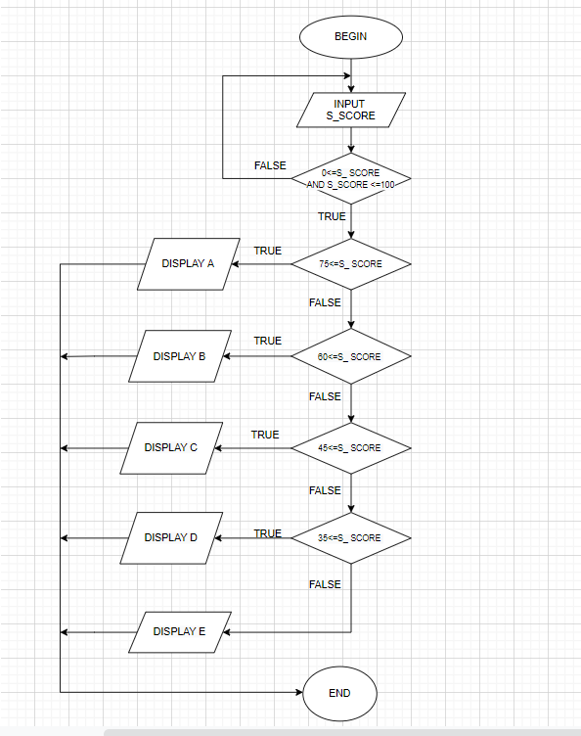 DISPLAY”C”

ELSE(S_SCORE=>35)

DISPLAY”D”

ELSE

DISPLAY”E”

ELSE

INPUT”S_SCORE”

END

5.2 FlowChart.